

МИНИСТЕРСТВО НАУКИ И ВЫСШЕГО ОБРАЗОВАНИЯ РОССИЙСКОЙ ФЕДЕРАЦИИ

Федеральное государственное автономное образовательное учреждение высшего образования

**Дальневосточный федеральный университет**

**ИНСТИТУТ МАТЕМАТИКИ И КОМПЬЮТЕРНЫХ ТЕХНОЛОГИЙ (ШКОЛА)**

**Дальневосточный федеральный университет**

**ОТЧЕТ**

по лабораторной работе

по дисциплине «Вычислительные сети»

по направлению подготовки 10.03.01 «Информационная безопасность» образовательная программа подготовки бакалавров

по теме: [“просмотр сетевого трафика с помощью программы Wireshark”](https://bb.dvfu.ru/webapps/assignment/uploadAssignment?content_id=_251891_1&course_id=_6156_1&assign_group_id=&mode=view)

Выполнил студент гр. Б9122-10.03.01

Вернер Владимир Сергеевич

Проверил

Фадюшин Сергей Геннадиевич

(оценка)

г. Владивосток

2024 г

# Введение

Лабораторная работа № 10 выполняется в программе Cisco Packet Tracer 8.2.1. Цель лабораторной работы состоит в том, чтобы получить знания о работе сети и функционировании сетевых устройств.

# Основная часть

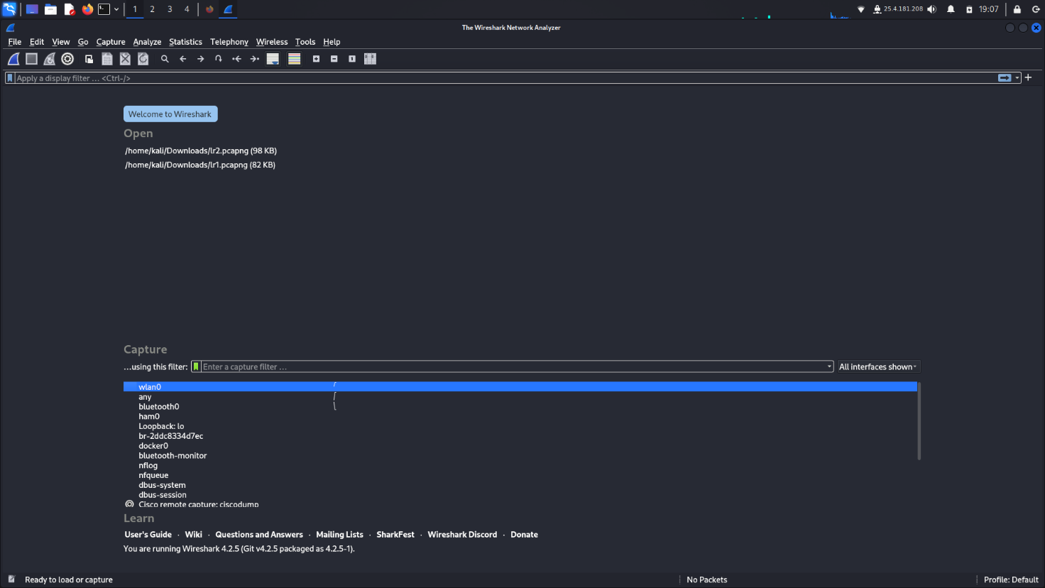

Рисунок 1 – Заходим в wireshark, нас встречает такое окно, выбираем интерфейс wlan0

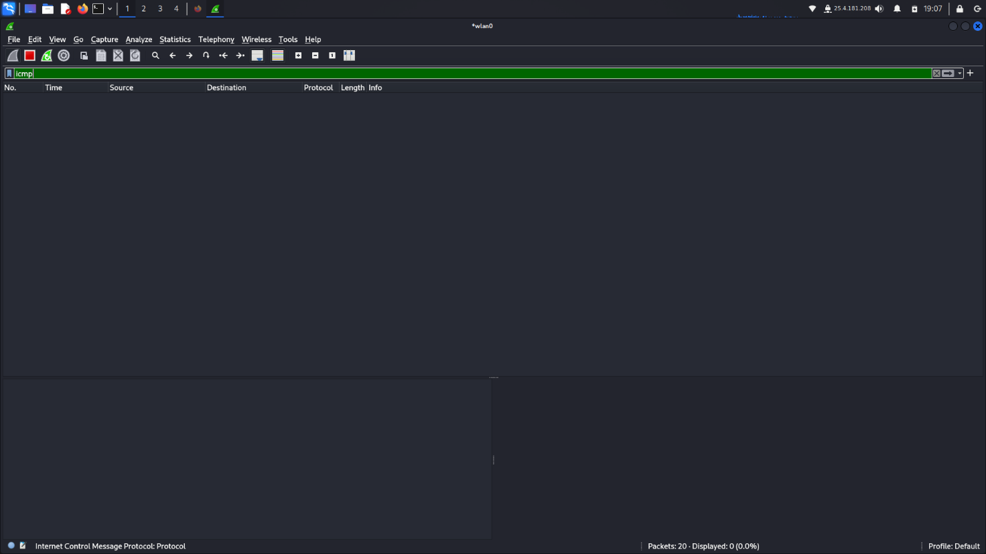

Рисунок 2 – для отсева запросов вбиваем в строку icmp, теперь будут отображаться только эхо запросы

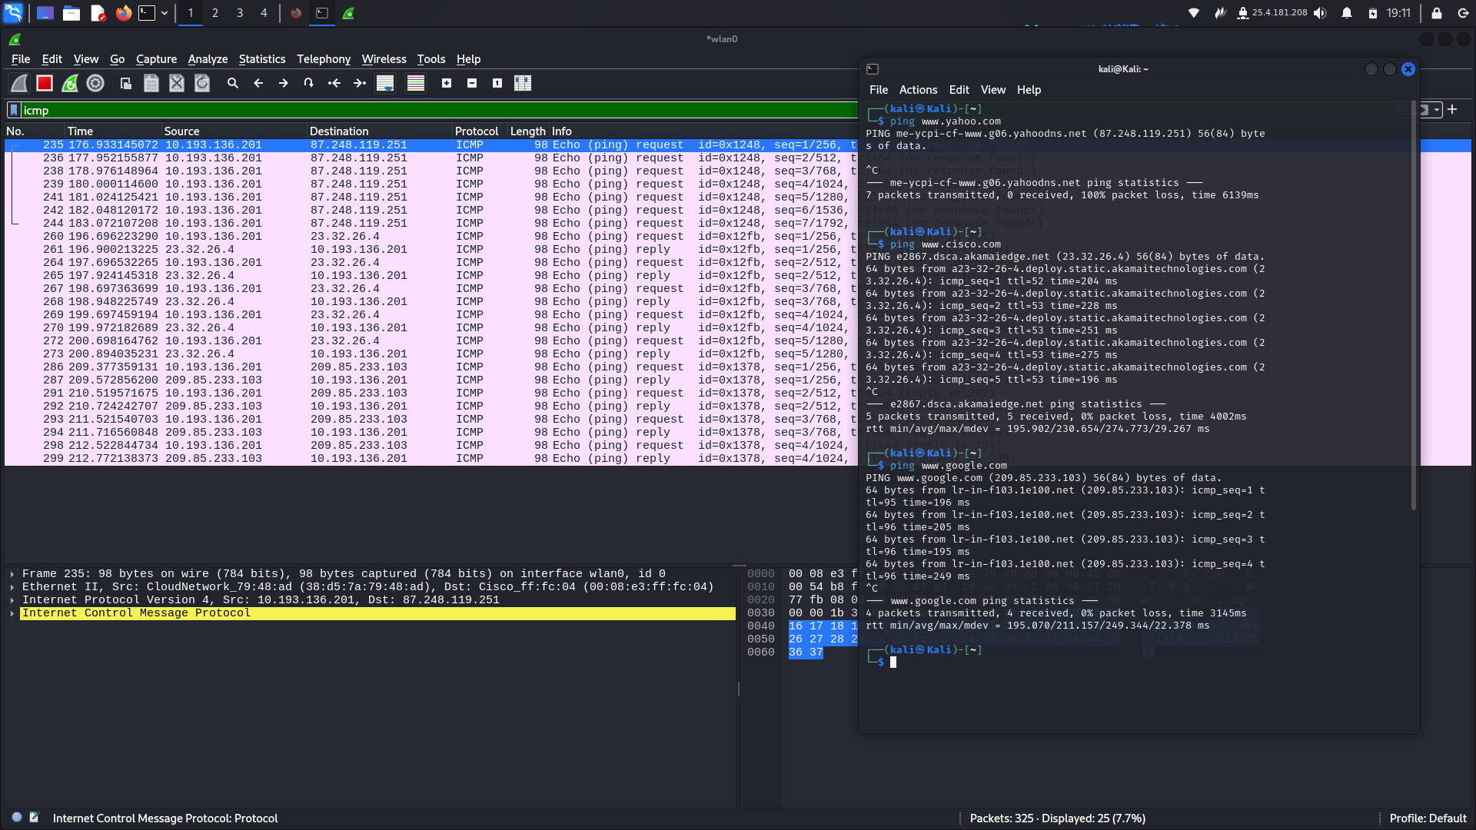

Рисунок 3 – справа пинги на yahoo , cisco и google. Слева видими как wireshark поймал все эти запросы

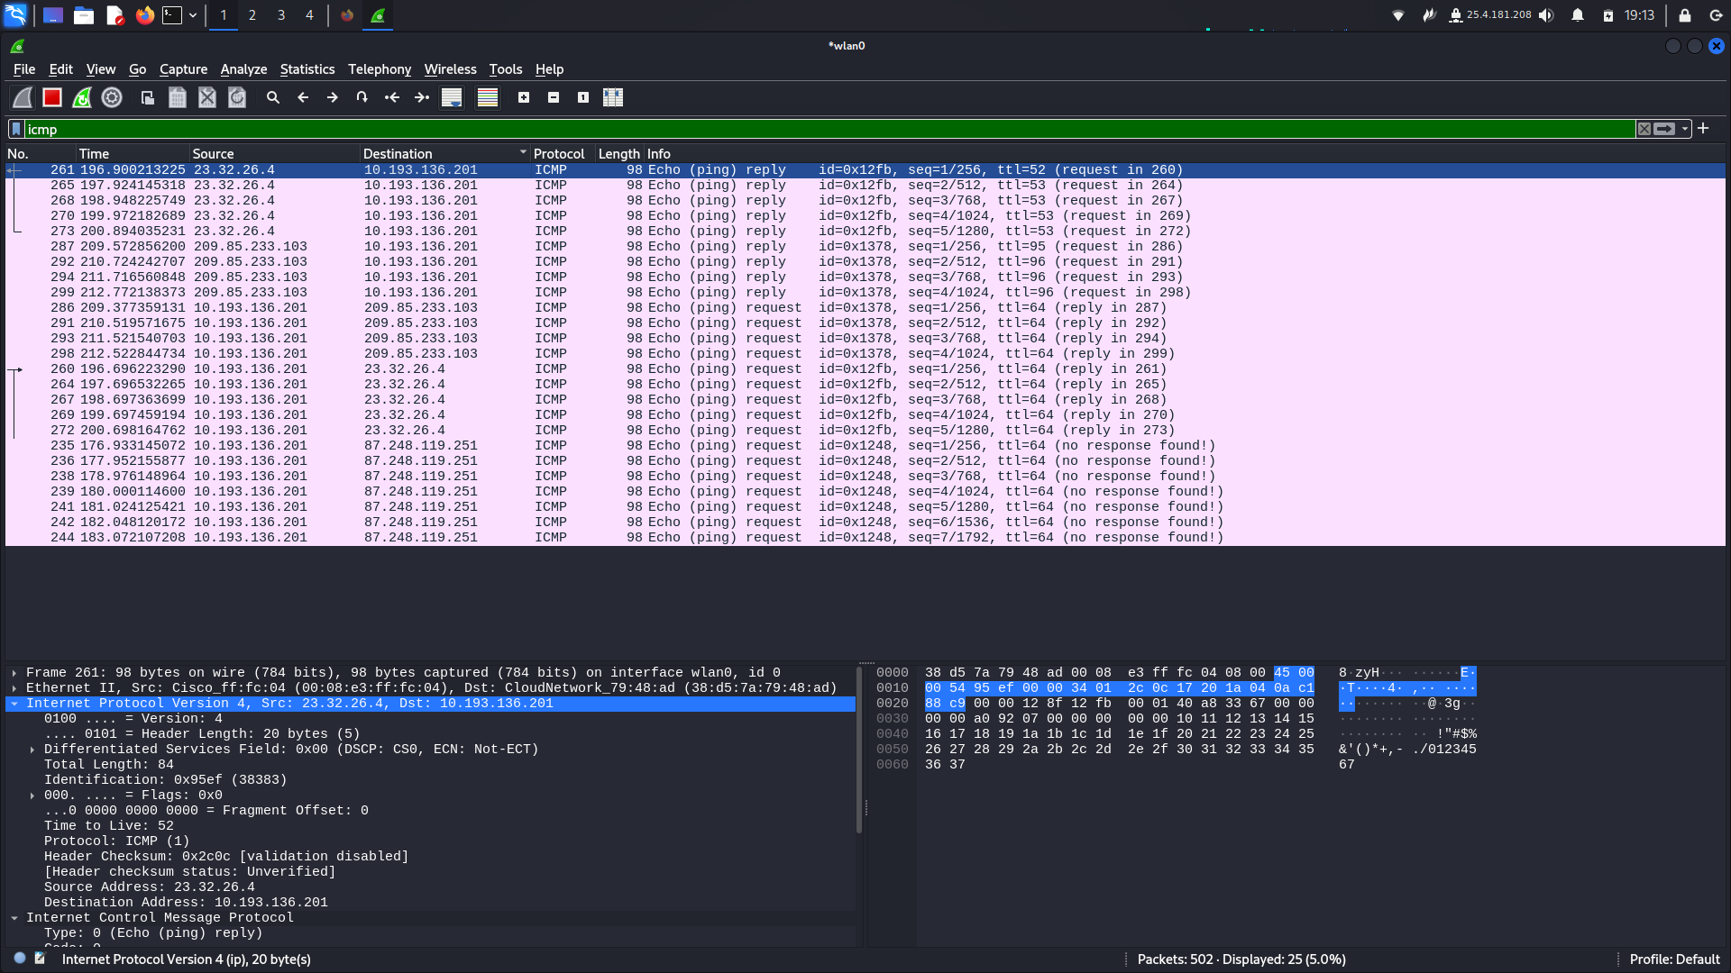

Рисунок 4– откроем наш запрос и видими основную информацию: Источник : наш ip, адресс назначения: ip в данном случае yahoo. Выше можем увидеть mac адресса на уровне Ethernet2, где источник и назначение также помечены src и dst

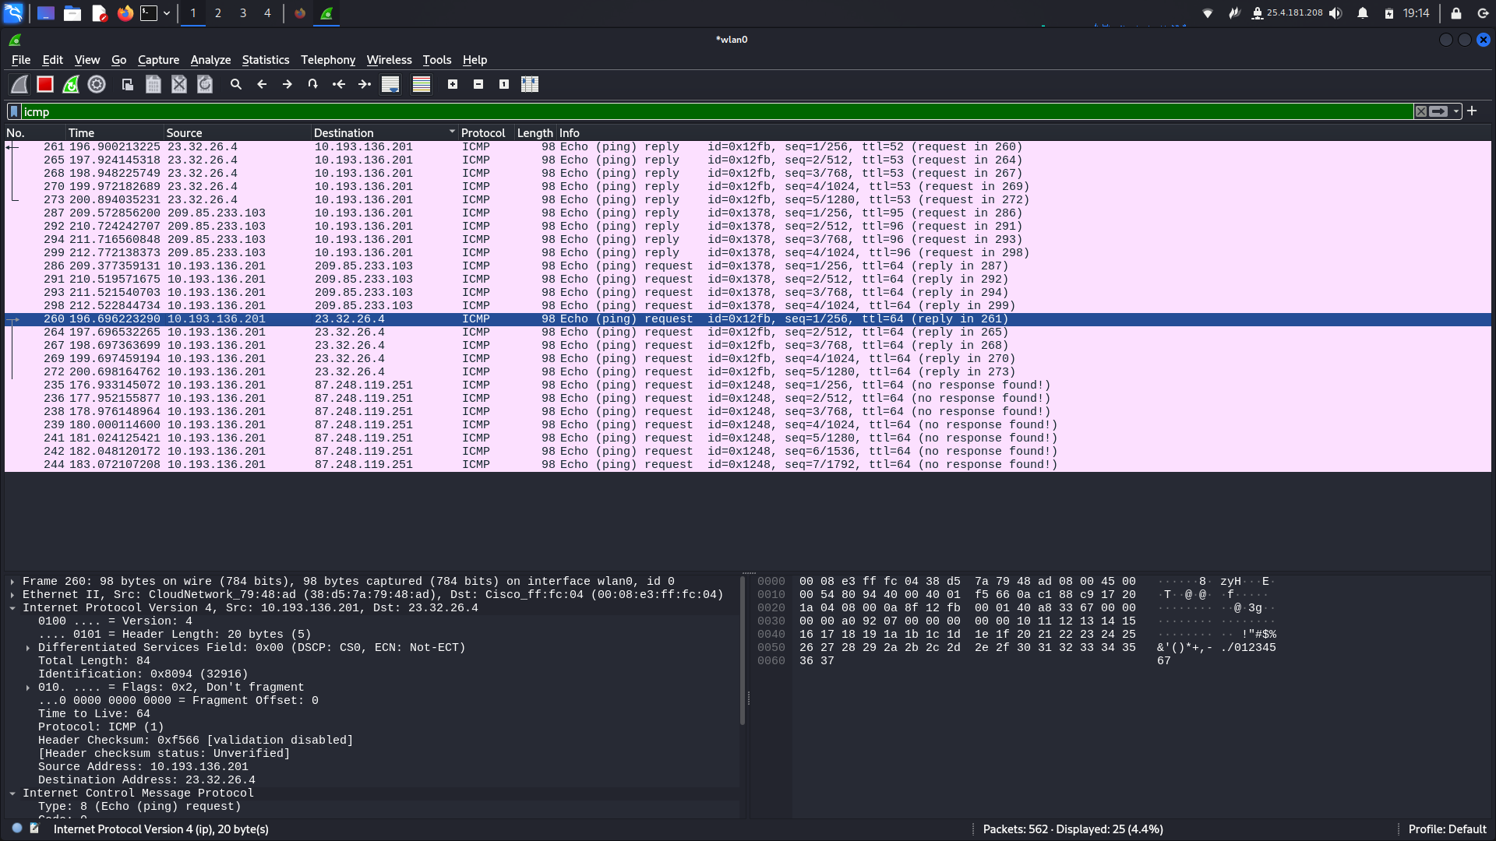

Рисунок 5 – ниже можно увидеть и ответ, только источник и назначение поменялись местами. Остальные запросы строятся также

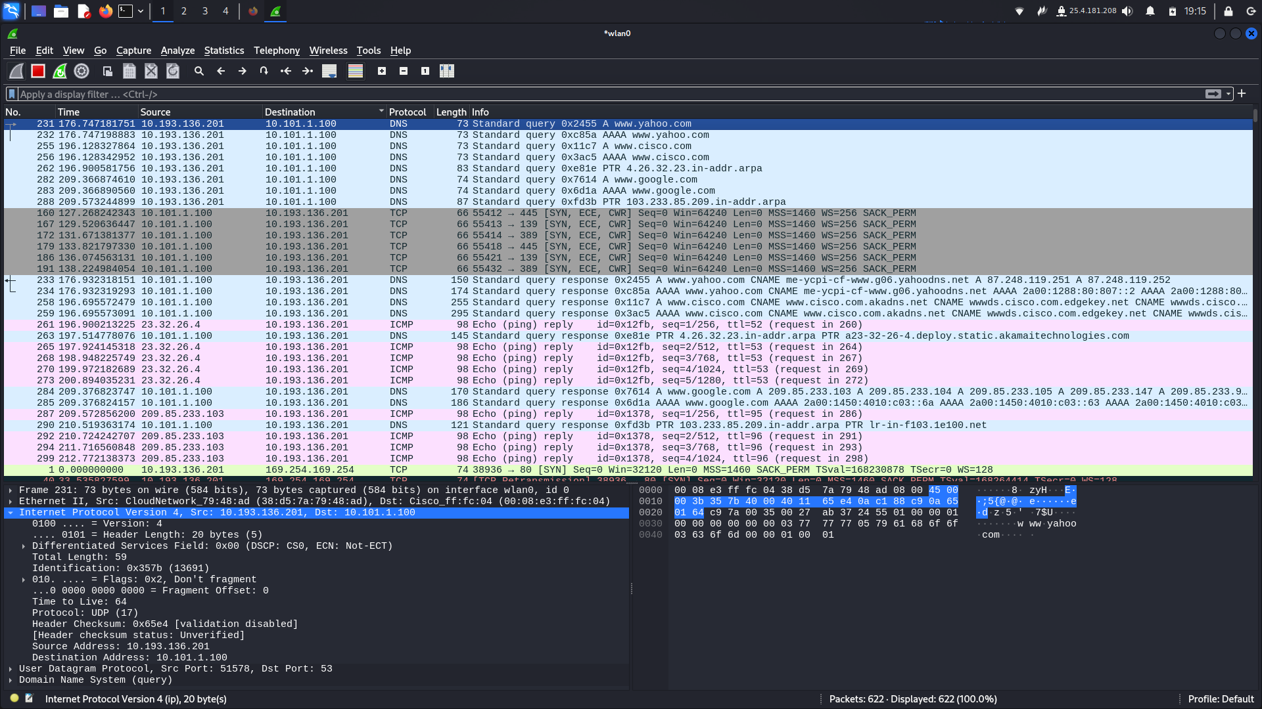

Рисунок 6 – При этом, стоит заметить, что перед отправкой ping происходят запросы dns для определения ip адрессов домена